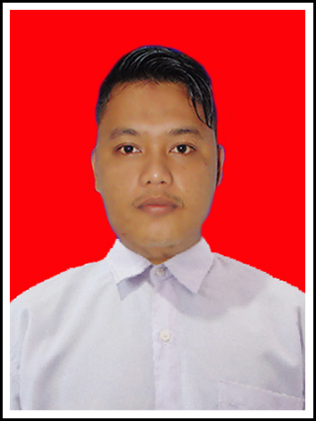
DAFTAR RIWAYAT HIDUP
Curriculum Vitae

I. Data Pribadi

1. Nama : Muhamad Syahril Nasution
2. Tempat dan Tanggal Lahir : : Batam, 19 September 1994
3. Jenis Kelamin : Laki-Laki
4. Agama : Islam
5. Status Pernikahan : Sudah Menikah
6. Tinggi Badan : 165 Cm
7. Berat Badan : 60 Kg
8. Golongan Darah : A
9. Warga Negara : Indonesia
10. Alamat KTP : Kav.lama sei daun blok C 92 Tanjung Piayu
11. Alamat Sekarang : Meruya utara No 9 Rt 007.
Rw 002. Nomor 12
Kec.Kembangan.JAKARTA BARAT
12. Nomor Telepon / HP : 0813 6495 2254
13. e-mail : MuhamadSyahril28573@gmail.com

Jenjang | Jurusan |  |  |  |  | Nama Sekolah | Tahun Kelulusan
SMA | IPS |  |  |  |  | PKBM HANUBA | 2015
Pengalaman Kerja
Tempat Kerja Jabatan Tahun
PT PUTRA TIDAR PERKASA |  |  |  | Anggota |  | 2013-10-03  2019-01-03
PT.Mitra Bhakti Nusa Sekurity |  |  |  | Danru + Admin |  | 2021-05-29
Data Pelatihan
Gada Pratama PT PUTRA TIDAR PERKASA 2018
Biodata keluarga

Nama Hubungan Tanggal lahir Jenis kelamin
M.Fadli Fahmi Nst  Dra.Safriana H |  | Ayah  Ibu |  | 22/06/1968  25/05/1969 |  | Pria  Wanita
Kontak darurat
Nama Hubungan No.Telephon
Rahmat Fahmi |  |  | keluarga |  | 081267186392

Perihal : Lamaran Pekerjaan
Kepada Yth.
Bapak/Ibu Pimpinan Perusahaan
Jakarta
Di Tempat

Dengan hormat,
Berdasarkan informasi yang saya peroleh bahwasanya Perusahaan Bapak/Ibu membuka lowongan pekerjaan di beberapa posisi. Dengan surat lamaran ini saya mengajukan diri untuk melamar pekerjaan di Perusahaan yang Bapak/Ibu pimpin, guna untuk menempati posisi yang saat ini sedang kosong.
Berikut ini adalah biodata singkat saya

Nama : Muhamad syahril Nasution
Tempat / tgl. Lahir : Batam, 9 September 1994
Jenis Kelamin : Laki-Laki
Pendidikan Terakhir : SMA
Alamat : Meruya utara No 9 Rt 007. Rw 002. Nomor 12
Kec.Kembangan.JAKARTA BARAT
Telepon (HP) : 0813 6495 2254

Saya juga dalam keadaan sahat baik jasmani dan rohani. Saya sangat menjunjung tinggi kejujuran dalam bekerja keras serta seorang pekerja yang penuh tanggung jawab dalam menjalankan tugas. Sebagai bahan pertimbangan Bapak/Ibu saya juga melampirkan beberapa berkas untuk kelengkapan data diri sebagai berikut:
- CV
- Foto copy KTP
- Foto copy SIM C
- Foto copy Ijazah Terakhir
- Foto copy Surat Pengalaman kerja
- Foto copy SKCK
- Foto copy Surat Pencari Kerja
Saya mengaharapkan kesempatan wawancara untuk dapat menjelaskan lebih detail tentang potensi yang saya miliki.
Demikian surat lamaran ini saya beritahukan, atas perhatian srta kerjasamanya saya ucapkan banyak terima kasih
Hormat Saya,

Muhamad Syahril Nasution

